poř. číslo | objekt | adresa | Datum a čas prohlídky
1. | ÚMČ Praha 13 | Sluneční náměstí 2580/13, Praha 5 – Nové Butovice | 4.1.2021  10:00 -sraz v hale radnice
2. | ZŠ Fingerova | Fingerova 2186/17, Praha 5 - Nové Butovice | 6. 1. 2021  9:00 – 12:00
3. | ZŠ Mohylová | Mohylová 1963/2, Praha 5 - Stodůlky | 6. 1. 2021  9:00 – 12:00
4. | ZŠ Janského | Janského 2189/18, Praha 5 - Velká Ohrada | 6. 1. 2021  9:00 – 12:00
5. | ZŠ Klausova | Klausova 2450/2, Praha 5 - Velká Ohrada | 6. 1. 2021  9:00 – 12:00
6. | ZŠ Brdičkova | Brdičkova 1878/2, Praha 5 - Lužiny | 6. 1. 2021  9:00 – 12:00
7. | ZŠ Bronzová | Bronzová 2027/35, Praha 5 - Lužiny | 7.1.2021  9:00 – 12:00
8. | AV Park – TV13 | Archeologická 2636/3, Praha 5 - Stodůlky | 7.1.2021  9:00 – 12:00
9. | Dům dětí a mládeže Stodůlky | Chlupova 1800/6, Praha 5 - Stodůlky | 7.1.2021  9:00 – 12:00
10. | Fakultní ZŠ Trávníčkova 1744 | Trávníčkova 1744/4  Praha 5 - Stodůlky | 7.1.2021  9:00 – 12:00
11. | Středisko soc. služeb Prahy 13 | Trávníčkova 1746/37  Praha 5 - Stodůlky | Vzhledem k nouzovému stavu prohlídka není možná
12. | ZŠ Kuncova | Kuncova 1580/1, Praha 5 - Stodůlky | 7.1.2021  9:00 – 12:00
13. | Kulturní dům Mlejn | Kovářova 1615/4, Praha 5 - Stodůlky | 7.1.2021  9:00 – 12:00
14. | ZŠ Mládí | Mládí 135, Praha 5 - Stodůlky | 7.1.2021  9:00 – 12:00
15. | Gymnázium Jaroslava Heyrovského | Mezi Školami 2475/29, Praha 5-Nové Butovice | 7.1.2021  9:00 – 12:00
16. | ZŠ Mezi školami | Mezi Školami 2322/1, Praha 5-Nové Butovice | 7.1.2021  9:00 – 12:00
17. | AV Park – TV13 | Petržílkova 2588/14, Praha 5 – Nové Butovice | 7.1.2021  9:00 – 12:00

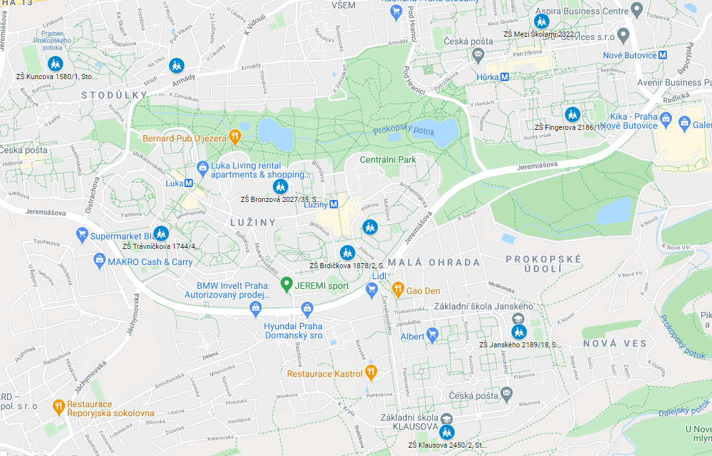
DDM
Gymnázium Jaroslava Heyrovského
KD MLEJN

